§4.3 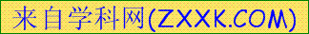探究凸透镜成像规律
第二、三课时
教学目标：
【知识与技能】
（1）分析学生第一节课的实验数据，归纳凸透镜成像的规律。
（2）归纳出物距变化时，像的大小不一及像距的变化规律。
教学设计
一、【知识回顾】
1、 的距离叫做物距； 的距离叫做物距。
2、凸透镜的成像规律
物距 | 像距 | 像的性质 | 像与物  在镜的 | 物距与像距的关系 | 应用
u>2f
u=2f
2f>u>f
u=f | / | 不成像
f>u | /

3、 二倍焦距处（即2f 点）是 像和 的分界点
一倍焦距处（即焦点处）是 像和 的分界点。
二、拓展延伸：
1、在“探究凸透镜成像规律”的实验中：小明用一支长为5cm的蜡烛和焦距f＝10的凸透镜，研究蜡烛成像随物距变化的规律，得到了一组数据，如下表所示：
实验次数 | f＝10cm |  | 像长/ cm
实验次数 | u/cm | v/cm | 像长/ cm
1 | 60 | 12 | 1
2 | 40 | 15 | 3
3 | 20 | 20 | 5
4 | 16 | 30 | 7
5 | 13 | 40 | 10
分析、综合以上表格中数据，你可以归纳得出凸透镜成像的变化规律是：
（1）当物距逐渐减小时，物体经凸透镜成像的逐渐 ；像距也逐渐 。（或者）
（2）当物距逐渐增大时，物体经凸透镜成的像逐渐 ；像距也逐渐 。
[变式1]如下左图所示，F、F'到凸透镜的距离均等于焦距，P、P'到凸透镜的距离均为2倍焦距。那么，烛焰在光屏上成的应是倒立、_______ (填“放大”、“缩小”或“等大”)的实像；若把蜡烛移到P与F之间，调整光屏后，在光屏上得到的像将会_______ (填“变小”、“变大”或“不变”)。
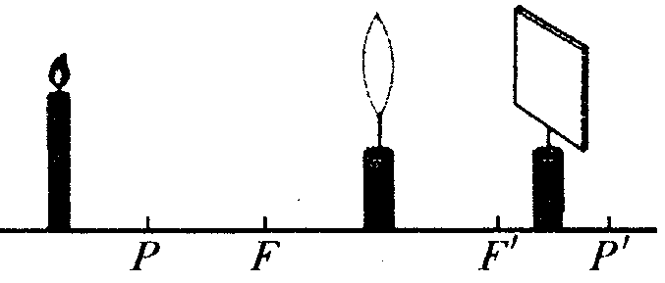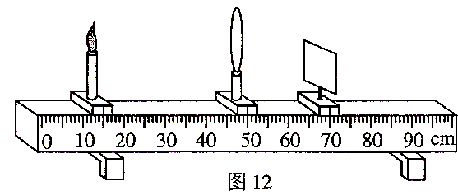
a
b
c
d
F
2f
[变式2]小明在探究凸透镜成像规律时，蜡烛与光屏分置于凸透镜两侧，保持凸透镜的位置不变，先后把蜡烛放在如上中图所示的a、b、c、d四点，并分别调整光屏的位置．
（1）当蜡烛位于______点时，屏上出现放大的像；（2）当蜡烛位于______点时，屏上出现缩小的像；
（3）当蜡烛位于______点时，屏上出现等大的像；
（4）当蜡烛位于______点时，无论怎样移动光屏，在光屏上都找不到像．
2、如图12，实验用的凸透镜焦距为10厘米，保持透镜位置不变。
（1）当蜡烛在15厘米刻度处时，为了在光屏的中心找到像，应调整光屏的 ；由图示可知物距是 厘米。
（2）要使得光屏上出现清晰的像，应将光屏向 方向移动（选填“远离透镜”或“靠近透镜”）。此时蜡烛成像的特点是 。
（3）如果保持透镜位置不变，将蜡烛和光屏的位置对调，光屏会呈现像吗？如果有像呈现，那么是 ，你的依据是 。
[变式3]一支蜡烛位于凸透镜前，调节好透镜和光屏位置后，在光屏上呈现放大、倒立的像；若保持凸透镜位置不动，将蜡烛和光屏的位置对调一下，则在光屏上（ ）
A．无法成像 B．呈现放大、正立的像
C．呈现放大、倒立的像 D．呈现缩小、倒立的像
3、小明和小刚在做“探究凸透镜成像规律”的实验：
（1）在实验过程中，蜡烛由于燃烧会逐渐变短，则蜡烛成的像在光屏上的位置将会 。（选填：“操持不变”、“逐渐上移”、“逐渐下移”。）
（2）小明和小刚在实验过程中突发奇想：“假如用手将凸透镜遮挡一半，还会成完整像吗？”
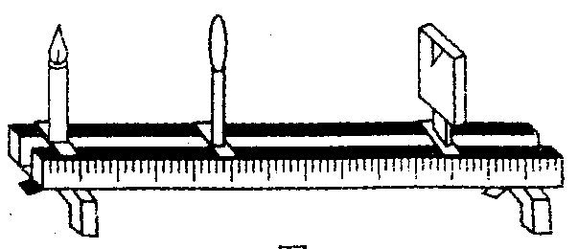
小明：“不能成完整的像，因为透镜被手挡住了一半。”
小刚：“能成完整的像，但是像的亮度将变暗一些。”
请你仔细分析一下，你支持 的观点，理由
是 。
（3）如果实验过程中，有一只飞蛾落在凸透镜上，蜡烛能成完整像吗？光屏是否会出现飞蛾的像？为什么？
[变式4]用凸透镜在屏上已得到了烛焰所成的像，现用一块圆形黑纸糊上凸透镜中间部分如图所示，那么在屏上所成的像（ ）
A．像没有了 B．像的中间看不见了
C．像比原来变暗，大小不变 D．成的像与原来没有变化
4、小明在做“探究凸透镜成像规律”的实验时，在光具座上将蜡烛、凸透镜、光屏三者按顺序放好，然后移动光屏，但无论如何调节光屏的位置，在光屏上都找不到像。请你分析一下光屏上接收不到像的原因：
（1） ；
（2） ；（3） 。
[变式5]如下左图，在探究凸透镜成像规律时，若把蜡烛放在凸透镜的 ，无论怎样移动光屏，都无法在光屏上找到像。但眼睛从A、B、C中的_______点透过凸透镜观察，可以看到烛焰放大的像。
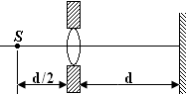
F
F
A
B

C

5、如上右图所示，在薄板上挖一个小孔，正好放入一凸透镜，设透镜与光屏相距为d，在透镜左侧主光轴上距透镜d/2处放一点光源S，在光屏上恰好得到一个与孔等大的光斑，那么此凸透镜的焦距应为多少？
[讨论交流]请你们设计实验方案，有哪些方法测定凸透镜的焦距？
方法1：
方法2：

方法3：
方法4：

[巩固练习]
1．在探究“凸透镜成像规律”的实验中，已知凸透镜焦距为10cm，当光屏上成一缩小、倒立的烛焰的像时，烛焰(蜡烛)与凸透镜的距离为 ( )
A．大于20cm B．等于20cm C．大于10cm且小于20cm D．小于10cm
2．在探究凸透镜成像规律实验中，当烛焰M位于距离凸透镜一倍焦距内时，人眼观察到烛焰成像的情形是图中的 （ ）
D

C
B
A
M
M
M
M
3．小周同学在探究“凸透镜成像规律”实验时，在光屏上得到清晰的与烛焰等大的像（如图）．保持凸透镜位置不变，为了在光屏上得到清晰的缩小的像，他必须 （ ）
A．让蜡烛远离透镜，同时让光屏也远离透镜
B．让蜡烛远离透镜．同时让光屏靠近透镜
C．让蜡烛靠近透镜，同时让光屏也靠近透镜
D．让蜡烛靠近透镜，同时让光屏远离透镜
4．小明同学是一位集邮爱好者，他用焦距为10cm的放大镜去观察邮票，（如下左图）邮票与放大镜的距离应该是_______10cm（选填“大于”、“小于”或“等于”），所成的像是放大、_______（选填“实”或“虚”）像。
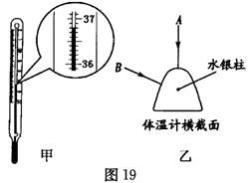
5．图19甲是小红同学测量体温时的示数，她的体温是____℃。常用体温计的刻度部分为三棱体，横截面如图19乙所示，其正面呈圆弧形。进行计数时，若分别沿A、B方向观察，其中沿________方向观察易于读数，这是应用了_________原理。


6．凸透镜成像的规律是从大量实验中归纳得到的，如下表所示：
物距 | 像距 | 像的性质 |  |  |  | 观察光屏 |  | 像与物在镜的
物距 | 像距 | 放大或缩小 | 倒立或正立 |  | 实像或虚像 |  |  | 像与物在镜的
u>2 f | 2f>V>f | 缩小 | 倒立 |  | 实像 | 有清晰像 |  | 两侧
U=2f | V=2f | 等大 | 倒立 |  | 实像 | 有清晰像 |  | 两侧
2f>u>f | V>2f | 放大 | 倒立 |  | 实像 | 有清晰像 |  | 两侧
U=f |  | 不成像
f>u |  | 放大 |  | 正立 | 虚像 |  | 不成像 | 同侧
进一步分析、综合以上凸透镜成像的规律，还可以归纳得出的规律有：
（1）____________________________________________________________
（2）____________________________________________________________
（3）____________________________________________________________
7.在探究凸透镜成像规律的实验中发现：①当物距在一倍焦距以外且逐渐增大时，像距将 ，像的大小将 ，且像始终与物在凸透镜的 侧。②成实像和虚像的分界点是 ，成放大和缩小的像的分界点 。
8.某凸透镜的焦距为10cm，一个物体放在距焦点2 cm 处，则所成的像是（ ）
A、一定是倒立放大的实像 B、可能是倒立缩小的实像
C、一定是正立放大的虚像 D、一定是放大的像
9.在“研究凸透镜成像”实验中，物体在光屏上所成的像一定是 （ ）
A.正立的像 B.缩小的像
C.倒立的像 D.放大的像
10.作出图中物体或像的大致位置.
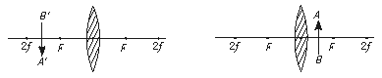
11.关于实像和虚像，正确的判断依据是 （ ）
A．平面镜成虚像，透镜成实像 B．虚像是人的幻觉，并没有光线进入人眼
C．实像能用光屏得到，虚像不能用光屏接收 D．有光的反射就会形成实像
12.小明在光具座上做“研究凸透镜成像”的实验，当光屏、透镜及烛焰的相对位置如图1所示时，恰能在光屏上得到一个清晰的像，由此判断，他所用凸透镜的焦距为 （ ）
图1
20cm
16cm
A.一定大于20cm
B.一定小于8cm
u⁻¹/m⁻¹
v⁻¹/m⁻¹
5
5
A
B
图2
C.一定在10cm到16cm之间
D.一定在8cm到10cm之间
13.如图2所示，线段AB为一凸透镜成像的物距的倒数1/u和像距的倒数1/v的对应关系，若用此凸透镜成像，当物体距透镜0.3m时，物体所成像的性质是 （需说明像的虚实、大小、正倒情况）.

